Wichtige Dokumente, abrufbar über das Registerportal | 03/2025

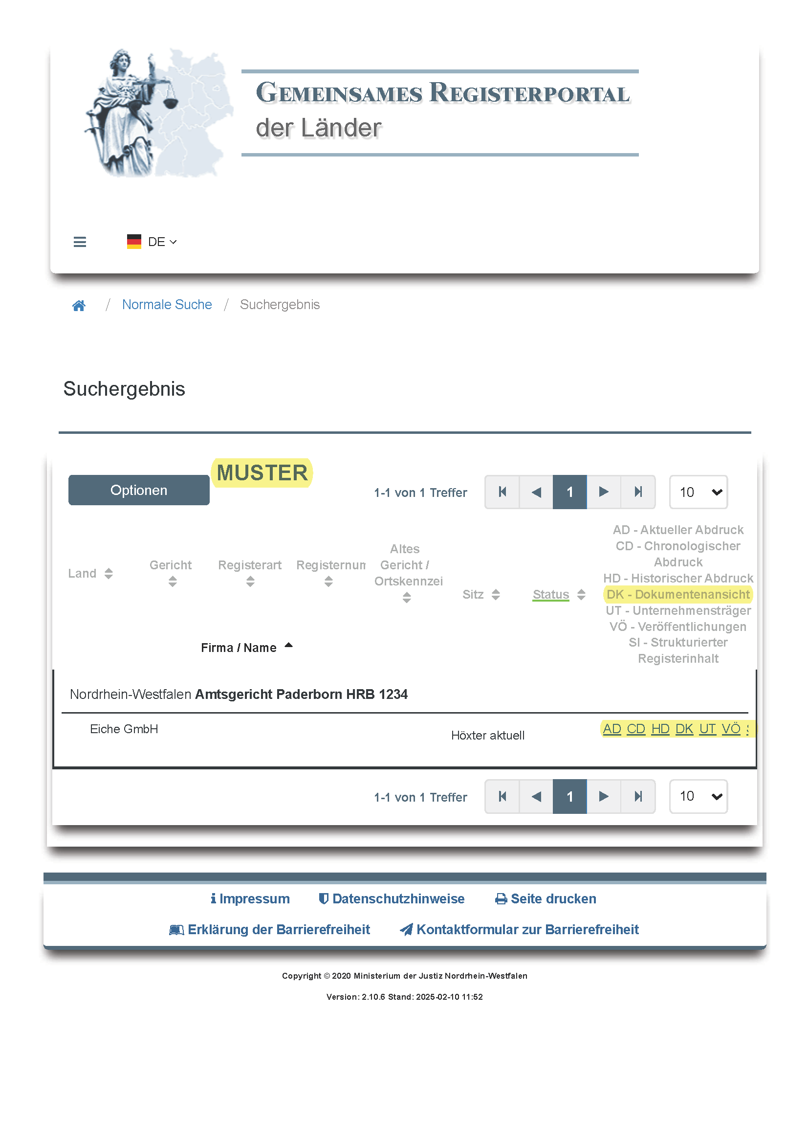
xxx
Diverse Dokumente des Unternehmens abrufbar
Unterschiedliche Varianten Handelsregisterauszug
https://www.handelsregister.de/rp_web/welcome.xhtml

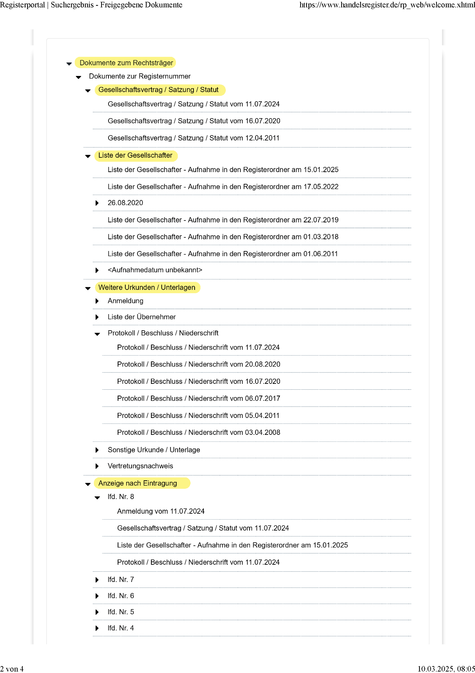
Zahlreiche wichtige Dokumente direkt aus dem öffentlichen Register abrufbar!!!

